Основы почвоведения
Тема 4. Питание растений.
Занятие 1. Требования растений к питанию.

Питание растений – процесс поглощения из внешней среды, передвижения, накопления и трансформации питательных веществ, необходимых для жизни растений. В ходе этого процесса происходит обмен веществ между растениями и окружающей средой. Неорганические вещества, находящиеся в почве, атмосфере и вода поступают в растение, и используются для синтеза сложных органических соединений, часть веществ может выводится из растительного организма в окружающую среду.
Для нормального прохождения процессов поглощения минеральных элементов растению необходимы дыхание корневой системы, подходящие температура окружающей среды, кислотность почвы, концентрация и состав питательных растворов.
Воздушное питание растений — углеродное питание растений, осуществляемое за счет ассимиляции углекислого газа атмосферы зелеными листьями в процессе фотосинтеза.
Некорневое питание растений — процесс поступление питательных веществ в растения через надземные органы. Открытие этого процесса послужило развитию применения некорневых подкормок, которые позволяют повысить урожай и его качество.
Корневое питание растений — поглощение из почвы воды и минеральных солей, а также в незначительных количествах некоторых органических веществ.
Согласно исследованиям, деление на корневое и воздушное питание условно, так как одни и те же вещества могут поглощаться как корнями, так и листьями. Так, углекислота поступает в растение через корни в той же мере, что и через листья. Сера поступает в растение через корни в виде сульфатов. Позже благодаря применению радиоизотопа серы была показана способность растений усваивать оксиды серы из воздуха через листья.
Корневое и некорневое питание растений взаимосвязаны. Так, недостаток питательных веществ в почве приводит к задержке образования органических соединений в листьях, что, в свою очередь, тормозит развитие растений.
Фотосинтез.
Растения корнями впитывают из почвы воду, в которой растворены минеральные соли. Но этого для нормального развития мало. Растениям нужны также такие питательные вещества как крахмал и сахар. В почве этих веществ нет, но они есть в растениях. Питательные вещества образуются в самих растениях, в их листьях. В листьях растений происходит процесс создания питательных веществ из углекислого газа и воды. Воду растения получают из почвы благодаря корням. Углекислый газ листья поглощают из воздуха. Для получения результата нужен солнечный свет. Солнечный свет даёт энергию, без которой ничего не происходит. Энергия нужна для жизни любого живого существа.

Процесс создания питательных веществ из углекислого газа и воды под действием солнечного света называется фотосинтезом.
Фотосинтез происходит в листьях, но в этом процессе принимают участие и другие части растения:
- корень всасывает из почвы растворы минеральных солей;
- стебель проводит эти растворы к листьям;
- листья поглощают из воздуха углекислый газ и образуют сахар и крахмал.
Органические вещества (сахар и крахмал) поступают во все органы растения. Они используются для разных целей:
- идут на рост тела;
- используются при дыхании;
- расходуются при прорастании семян;
- откладываются про запас (в плодах, корнях, клубнях).
При фотосинтезе вместе с питательными веществами образуется кислород. Растения выделяют его в воздух. При фотосинтезе углекислый газ поглощается, а кислород выделяется.
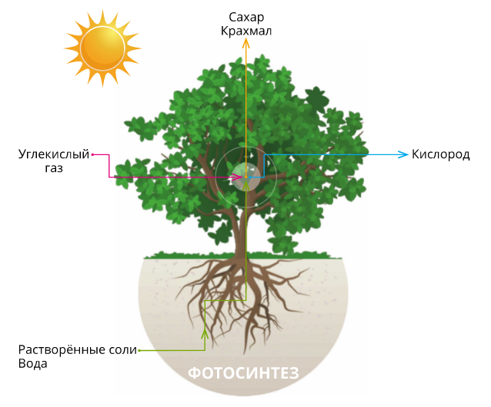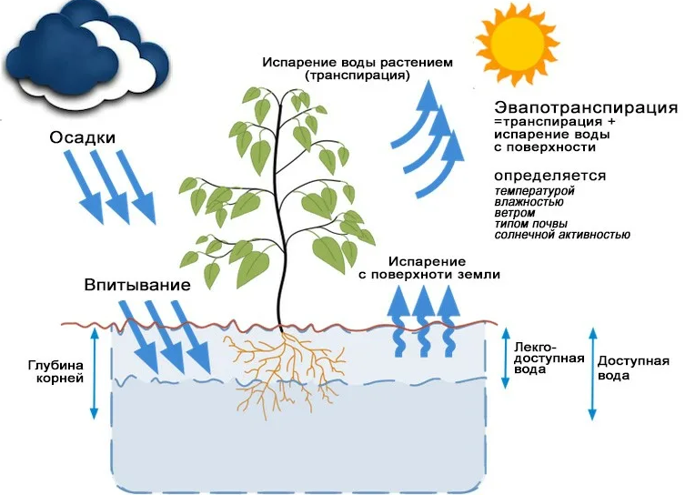
Процесс фотосинтеза
Требования растений к внешним условиям
Жизнь растений тесно связана с условиями окружающей среды. Для нормального их роста и развития необходимы питательные вещества, вода, воздух, тепло, свет. При отсутствии одного из фактора растение погибает, так как заменить, например, воду увеличением количества питательных веществ невозможно.
При выращивании цветочно-декоративных важно создавать условия, благоприятные для развития растений. Для растений вреден не только недостаток воды, тепла, питательных веществ, света, но и их избыток. Так, переувлажнение почвы может привести к загниванию корней, ослаблению роста и замедленному цветению, избыток в почве азота вызывает усиленный рост растений, они становятся более восприимчивыми к болезням.
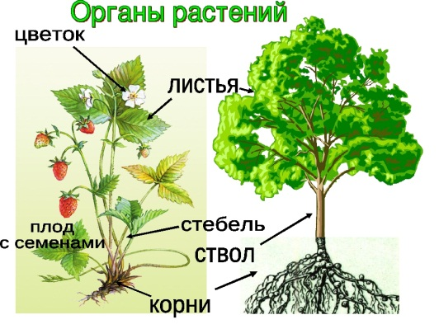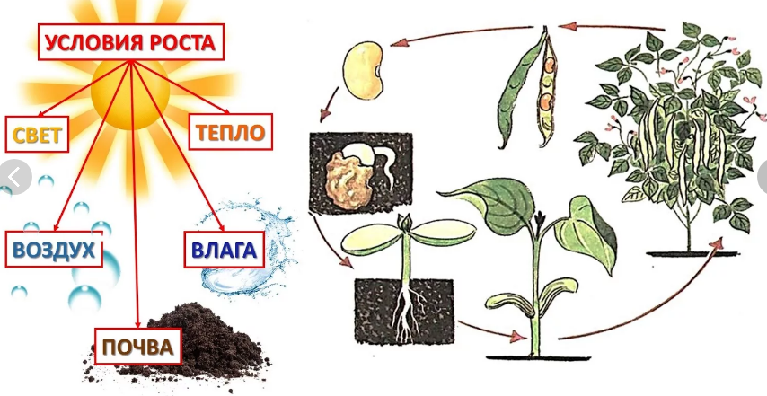
Органы растений. Условия роста растения. Развитие растения из семени.
В декоративном садоводстве используются растения почти всех частей света. Разнообразие происхождения цветочных культур определяет различные требования к условиям их выращивания: то, что способствует росту и развитию одних, часто плохо действует на другие. Например, астры, гвоздики быстро растут и обильно цветут при прямом солнечном свете, а ландыш и незабудки лучше развиваются при выращивании их в тени или полутени. Ботаники подразделяют такие растения на светолюбивые и теневыносливые.
Не одинакова потребность отдельных культур и в воде: она зависит от вида корневой системы, строения листа и т. д. Растения с хорошо развитой корневой системой могут использовать влагу из более глубоких сдоев почвы, поэтому они часто выживают в тех условиях, в которых растения со слаборазвитой корневой системой погибают от недостатка воды. Виды с мелкими листьями меньше нуждаются в воде (так как мало ее испаряют), чем растения с крупной, широкой листовой пластинкой. Поэтому при поливе необходим индивидуальный подход к каждой культуре.
Не случайно деление растений на теплолюбивые и холодостойкие. Наиболее требовательны к теплу красивоцветущие цветы - георгины, канны, пеларгония и т. д.; менее теплолюбивы бальзамин, табак душистый, пиния; астра, левкой, флокс, гвоздика могут переносить даже небольшие заморозки — они относятся к холодостойким культурам.
Требования растений к питанию.
Важную роль в жизни растений играет их питание. Все необходимые элементы питания растения получают в основном из почвы. Почва должна быть структурной, содержать все необходимые элементы питания в определенном количестве и легко усвояемой для растений форме, быть достаточно увлажненной и теплой.
Почвы, необходимые для различных цветочно-декоративных культур, не одинаковы. Например, анютины глазки лучше растут на легкой богатой перегноем почве; луковичные хорошо размещать на питательных супесчаных и суглинистых почвах; гвоздику, ирис нужно выращивать на более тяжелых, но богатых питательными веществами почвах. Большинство культурных растений лучше растет на слабокислых или нейтральных почвах, но некоторым культурам, например астре, гелиотропу и т. п., больше подходят почвы, богатые известью.
Приходится менять почвы и по мере развития растений. Сеять семена цветочных растений лучше в легкую почву с примесью песка: она хорошо проницаема для воды и воздуха. Вначале сеянцы растут за счет питательных веществ семени, но в дальнейшем им нужна почва, богатая элементами питания.
Растения хорошо растут и развиваются, когда в почве есть все необходимые элементы питания: калий, кальций, фосфор, азот, железо, магний и другие. Каждый элемент участвует в жизненно важных для растений процессах.
Растения не могут развиваться без микроэлементов — элементов питания, которые необходимы им в небольших количествах. Это бор, медь, цинк, молибден и т. д.
В разные периоды потребность цветочных культур в элементах питания не одинакова: например, во время роста растению более нужен азот, при цветении и плодоношении — фосфор и калий.
Поэтому при выращивании растений нужно хорошо знать и уметь создавать необходимые для каждой культуры условия.
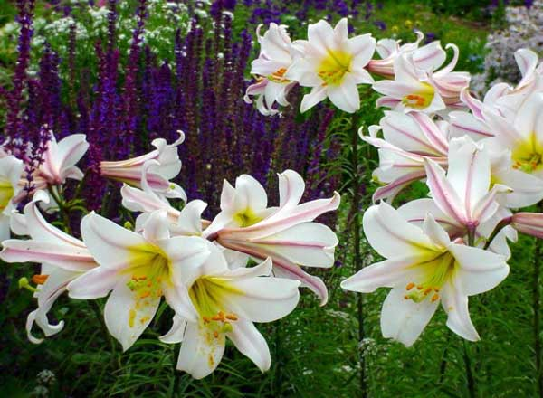

Требования цветочных растений к почве.
Успешность выращивания цветов проявляется в умении выбрать почву или земельную смесь, если выращивание производится в искусственном грунте парника, ящика, горшка и т. д.
Можно с уверенностью сказать, что даже обладающая высоким естественным плодородием и хорошими физическими свойствами почва участка, отведенного под высококультурные цветочные растения, все же нуждается в дальнейшем улучшении для того, чтобы удовлетворить всем требованиям этих растений. Как правило, в цветоводстве земля создается, как говорит проф. Эдельштейн, «руками человека». Путем соответствующей обработки и применения удобрений цветовод сам создает необходимые ему почвы, причем ни в одной отрасли растениеводства не приходится встречаться с таким разнообразием требований к почве, какие предъявляют цветочные растения.
Одни из этих растений для успешного развития и обильного цветения требуют перегнойных почв, другие — супесчаных, третьи — болотных и т. д. Например, анютиным глазкам, пеларгонии, резеде, цинерарии необходима перегнойная почва; гвоздике, ирису — тяжелая глинистая удобренная почва.
Папоротник и другие растения с слабо развитой корневой системой предпочитают легкие почвы.
Луковичные хорошо развиваются в более тяжелой глинистой или дерновой почве.
Гелиотроп, фуксия и другие быстро растущие растения нуждаются в почвах, занимающих среднее положение между легкими и тяжелыми.
Лилии не переносят сырой почвы.
Для гортензий нужна дерновая земля с болотных лугов, железо и алюминий, которые способствуют окрашиванию цветов в синий цвет.
Имеется много растений, которым нужна почва, богатая известью, например, некоторые виды астр, кальцеолярия, колеус, гелиотроп, альтернантеры. Наоборот, при выращивании азалей, камелий, вереска известь действует крайне неблагоприятно.
Даже в пределах одного вида растений требования к почве далеко не одинаковы: например, как правило, примулы предпочитают смесь торфяной и листовой земли, а такая разновидность, как примула аврикула, требует суглинистой почвы.
В то время как однолетний мак не прихотлив на почву, многолетний мак требует сильной, глубоко разработанной почвы. Приходится менять состав земли и по мере развития растений: например, для молодых пальм необходима более легкая земля, а по мере их развития и пересадки легкая земля заменяется все более и более плотной. Тот же прием практикуется и с цикламенами: сначала их культура ведется в легкой земле, а по мере пересадок увеличивают количество дерновой земли; в конце культуры дерновая земля уже преобладает.
При посевах лучшей является легкая песчаная или листовая земля, так как в семенодольном состоянии растения меньше нуждаются в питательных веществах, — здесь требуются лишь хорошие физические свойства почвенной среды, ее проницаемость для воздуха и воды. И только, когда истощаются запасы питательных веществ в семенодолях, необходимо улучшить питательные свойства почвы.
Далеко не безразлично, какая земля дается растениям при пикировке: например, бегониям при первой пикировке дается листовая земля, при второй — листовая с парниковой, а для третьей пикировки — только парниковая земля. Во всех случаях прибавляется крупнозернистый песок.
Черенки для укоренения сажают или в песок (араукария, флокс), в легкую песчаную почву (альтернантеры) или в смесь листовой и дерновой земли (георгины).
Большое значение для развития цветения растений имеет и объем почвенной среды, особенно для выращивания растений в горшках, ящиках и т. п. Опыты с бархатцами (проф. Эдельштейн) показали, что в горшках меньшего размера общее развитие растений бывает подавлено и наряду с этим ускорено их цветение.
Размер горшков (в см) | Beс растений (в г) | Число распустившихся цветков (штук) | Число бутонов
9  14  19  Открытый грунт | 280  316  360  1960 | 38  31  21  9 | 100  110  104  191
Объем почвенной среды находится также в прямой связи с влажностью земляного кома. Молодые растения со слабо развитой корневой системой при большом объеме горшка не успевают усваивать влагу земляного кома. В результате земля закисает, и растения чахнут и гибнут.
В целом в цветоводстве для успешного выращивания не только отдельных видов, но и сортов цветочных растений необходимы почвы самого разнообразного химического состава и физических свойств. Разнообразие почвенных рецептур еще более увеличивается, если принять во внимание, что для огромного большинства цветочных растений приходится составлять смеси из разнообразных земель.
Таким образом, мы приходим к выводу, что для культуры цветочных растений необходимы:
во-первых, исключительно высокие по своим физическим свойствам (водным, тепловым и др.) химическому и механическому составу почвы, с легкой подпочвой,
во-вторых, самые разнообразные искусственные смеси земель, которые подлежат замене в связи с изменяющимися требованиями к пищевому режиму корневой системы того или иного растения в различные периоды его роста и развития.
Обработка почв под цветочные культуры не имеет каких-либо особенностей и в основном производится так же, как под овощные и плодово-ягодные культуры.

Земли для смесей
В цветоводстве необходимо иметь запасы земель, из которых составляются в различных комбинациях смеси для выращивания тех или иных растений. Из всего разнообразия земель прежде всего должны быть сделаны запасы дерновой, листовой, навозной и торфяной земли, так как, имея только эти четыре сорта земли и песок, можно вести самые разнообразные культуры.
Земли, употребляемые для парниковой и горшечной культуры растений: дерновая, листовая, торфяная и др., содержат большое количество гумуса. Поэтому важно правильно выбрать почвудля конкретного растения и составить соответствующую земельную смесь. Например, пеларгонии, цинерарии требуют земли, богатые перегноем; азалея и вереск предпочитают песчаные, вересковые и вереско-торфяные земли; орхидеям необходима лиственная или сфагновая земля; для прорастающих спор папоротника — торфяные брикеты, для водяных растений — болотная земля и т. д.
Дерновая земля почти везде идет как составная часть смеси. Она пориста и упруга, но склонна к уплотнению и обладает значительным запасом питательных веществ. Наилучшего качества дерновую землю можно получить со старых пастбищ или лугов с хорошим травостоем.
Куски пластов земли укладывают в штабели высотой не больше 1 м, травой к траве, с прослойками из коровьего навоза. При такой укладке верхний слой дернин скорее и лучше перегорает. Дерн следует заготовлять летом и ранней осенью.
Верх штабеля укладывается с небольшим углублением, где могла бы задерживаться дождевая или поливная вода. В дальнейшем производится перелопачивание штабеля с целью ускорить разложение дернины. К зиме трава успевает сгнить, и дерновая земля становится годной к употреблению. При передержке дерна в кучах он сильно перепревает, теряет свою упругость и пористость, качество земли снижается. Из дерновой земли не следует удалять находящиеся в ней мелкие, неперепревшие органические частицы и волокна; при подготовке землю нужно лишь пропустить через средний грохот.
Дерновая земля имеет большое значение для горшечной культуры цветов, незаменима для культуры роз, пальм и т. п.
Листовая земля рыхла и легка; она имеет большое применение в цветоводстве, особенно как примесь, в тех случаях, когда растения не переносят навозного перегноя. Листовая земля в смеси с дерновой землей идет для выращивания большинства цветочных культур в горшках. Хороша она для посевов семян в плошках и ящиках. В смеси с торфяной землей и песком вполне заменяет вересковую землю, которую не всегда можно заготовить.
Для получения листовой земли — осенью или весной — облетевшие с деревьев листья собирают в кучи или вывозят полуперепревшие листья из лиственного леса. В течение лета кучи необходимо перелопатить и полить несколько раз, чтобы листья всегда были влажными. Через 2 года земля, образующаяся из перепревших листьев, становится вполне годной к употреблению. Листовая земля имеет значение и как питательная земля, но в основном это лучший рыхлитель.
Иловая земля заготовляется из ила при очистке прудов и других стоячих водоемов. Благодаря обильному содержанию органических и минеральных веществ иловая земля может служить хорошим удобрением, например, для песчаных почв. Перед употреблением ил необходимо подвергнуть действию воздуха. Выдержанный в кучах ил теряет вредные кислоты и газы.
Навозный перегной для легких почв готовится из навоза крупного рогатого скота, а для тяжелых почв из конского и овечьего навоза. Перегной идет на удобрение растений, не выносящих свежего навоза.
Навозный перегной очень богат питательными веществами, которые, в зависимости от условий и степени разложения навоза, содержатся в нем в следующих размерах (в частях на тысячу):
 | Навозный перегной | Лиственный перегной
Азот..........  Фосфорная кислота  Калий.........  Известь....... | 12,3-17,2  13,2-23,8  10,7-16,8  23,5-32,9 | 10,2  1,3  1,7  4,8
Таблица также показывает, насколько лиственный перегной беднее навозного.
Компостная земля получается в течение 2—3 лет от переработки всевозможных отбросов (навоз, мусор, помои, тряпье, зола, мелкая щепа и др.). Заложенные компостные кучи для скорейшего перепревания необходимо несколько раз перелопатить и полить, чтобы компостная масса была всегда влажной. Прибавка негашеной извести ускоряет разложение органических веществ и дезинфицирует почву. Компостная земля богата питательными веществами, в смеси с торфянисто-дерновой землей она приобретает большую рыхлость. Компостная земля применяется в различных смесях для повышения их питательных свойств.
Торфяная земля. Для получения торфяной земли торф следует выдержать в кучах не менее года. Кучи необходимо несколько раз перелопатить. Благодаря своей рыхлости и легкости торфяная земля улучшает физические свойства других земель. Компостированием с навозом и известкованием можно значительно повысить ее питательные свойства. Торфяная земля особенно пригодна при культуре гортензий, азалей, камелий и рододендронов. Связная, нерассыпчатая торфяная земля считается лучшей для посева мелких семян, для черенкования растений и для культуры орхидей и папоротников.
Вересковая земля может быть получена лишь там, где есть густые поросли вереска. Образуется она из перегнивших корней, стеблей и листьев вереска. Для получения этой земли снимают под растениями вереска тонкий слой не больше 4—6 см. Вереск встречается далеко не везде. Вместо вересковой земли можно брать смесь из 2 частей листовой, 4 частей торфяной и 1 части песка.
Древесная земля получается от гнилых бревен, пней, полуистлевших щепок, стружек, опилок, гнили в больших дуплах старых деревьев. По своим качествам близка к листовой, но применяется реже, так как легко закисает. Пригодна для культуры орхидей, папоротников и бромелиевых.
Речной песок. Крупнозернистый, белый речной или озерный песок имеет важное значение при приготовлении смесей, так как придает земле рыхлость и пористость. Добываемый из земли красный, мелкозернистый песок вреден для корней растений и его в цветоводстве применять не следует.
Песок с ржавыми пятнами, указывающими на присутствие металлических окислов, перед употреблением необходимо хорошо промыть. Для посадки черенков загрязненный песок очищают отмучиванием в кадке с водой. Песком засыпают черенковые и посевные ящики, так как он препятствует развитию в земле водорослей и грибов. Мелкий, белый песок хорош для черенков, азалей, камелий и других трудно укореняющихся растений.
Мох. Для придания земле рыхлости, легкости, гигроскопичности к ней примешивают белый болотный мох — Sphagnum. Предварительно мох необходимо просушить и пропустить через решето или грохот.
Мох применяется при проращивании крупных семян, при выгонке ландышей, для прикрытия земляного кома орхидей (здесь мох сам нарядно разрастается).
Папоротниковые корни, главным образом от полиподиум вульгаре, применяются исключительно при культуре орхидей. Корни до употребления следует держать в сухом месте.
Земельные запасы хранятся в аккуратно сложенных штабелях, каждый сорт отдельно. Земли, необходимые для употребления зимою и ранней весной, нужно осенью убирать в непромерзающее помещение и хранить их там в закромах по сортам (земельный магазин).
При культуре отдельных растений необходимо составлять различные смеси земель: тяжелые, средние и легкие.
Земля в тяжелой смеси получается из следующего количества частей по объему: глинисто-дерновой земли — 3 части, листовой или навозно-перегнойной земли — 1, речного песка — 1 часть.
Для земли в легкой смеси берется по объему: глинисто-дерновой — 1 часть, торфяной, вересковой или листовой — 3, речного песка 1 часть.
Земля в средней смеси составляется из глинисто-дерновой — 2 части, торфяной, вересковой, листовой или навозно-перегнойной земли — 2, речного песка — 1 часть.
Легкая земля нужна для растений с слабо развитыми или тонкими нежными корнями (многие комнатно-тепличные растения, папоротники, пальмы в молодом возрасте). По мере развития пальм при последующих пересадках применяется более плотная земля.
Гелиотропы, фуксии и другие быстро растущие растения с средне развитыми корнями сажаются в землю средней смеси.
Растения с мясистыми или толстыми шпагатовидными корнями (кринумы и другие луковичные) сажают в тяжелую землю, где глинистая или дерновая земля составляет от 1/2 до 1/3 всего количества земли.
Вообще же при составлении смеси нужно исходить из индивидуальных требований данного вида растений, а иногда даже и сорта растений. Весь успех цветоводства в значительной степени зависит от умения составлять земляные смеси с учетом индивидуальных требований растений.

Литература: Агрохимия. Учебник/В.Г. Минеев, В.Г. Сычев, Г.П. Гамзиков и др.; под ред. В.Г. Минеева. — М.: Изд-во ВНИИА им. Д.Н. Прянишникова, 2017.

